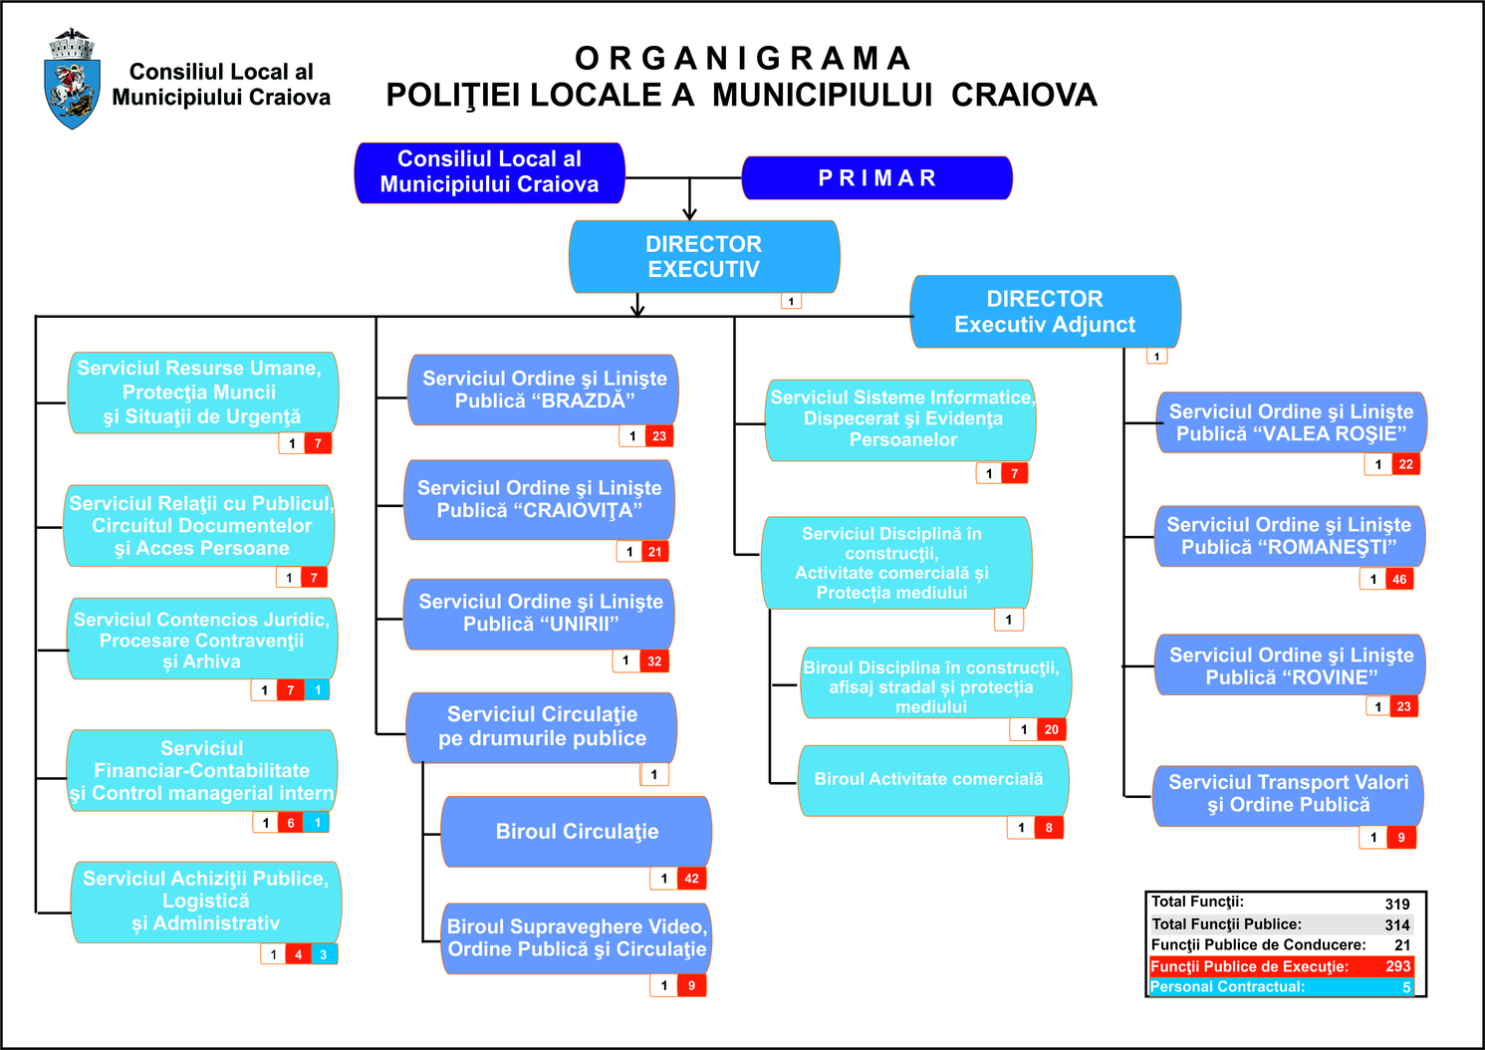
Anexa.nr.1 la Hotărârea Consiliului Local al Municipiului Craiova nr.104/2020

Președinte de ședință,
Stelian BĂRĂGAN

